

**Instituto Politécnico Nacional**

*Unidad Profesional Interdisciplinaria en Ingeniería y Tecnologías Avanzadas*

Líneas de transmisión y antenas

**Práctica 2**

Patrones de radiación: dipolo onda completa, dipolo doblado

**Profesor**

Andrés Lucas Bravo

**Grupo**

3TV1

**Alumno**

Alvarado Balbuena Jorge Anselmo

2019/04/12

**Antena de dipolo**

Una antena dipolo es un conductor eléctrico recto que mide 1/2 longitud de onda de extremo a extremo y se conecta en el centro a una línea de alimentación de radiofrecuencia (RF). Esta antena, es uno de los tipos de antena más simples y constituye el principal elemento de radiación y recepción de RF en varios tipos sofisticados de antenas. El dipolo es inherentemente una antena balanceada, porque es bilateralmente simétrica.

Idealmente, una antena dipolo es alimentada con una línea de transmisión de RF balanceada, de hilos paralelos. Sin embargo, este tipo de línea no es común. Se puede utilizar una línea de alimentación no balanceada, como un cable coaxial, pero para asegurar una distribución óptima de la corriente de RF en el elemento de antena y en la línea de alimentación, se debe insertar un transformador de RF llamado balun (contracción de las palabras "balanceado" y "desequilibrado") en el sistema en el punto donde la línea de alimentación se une a la antena. Para un mejor rendimiento, una antena dipolo debe estar a más de 1/2 longitud de onda por encima del suelo, la superficie de un cuerpo de agua, u otro medio de conducción horizontal, como un techo de chapa de metal. El elemento también debe estar al menos a varias longitudes de onda de obstrucciones eléctricas tales como torres de soporte, cables de servicios públicos, cables de anclaje y otras antenas.

Las antenas dipolo se pueden orientar horizontalmente, verticalmente o inclinadas. La polarización del campo electromagnético (EM) irradiado por una antena emisora dipolo corresponde a la orientación del elemento. Cuando la antena se utiliza para recibir señales de RF, es más sensible a los campos EM cuya polarización es paralela a la orientación del elemento. La corriente de RF en un dipolo es máxima en el centro (el punto donde la línea de alimentación se une al elemento), y es mínima en los extremos del elemento. La tensión de RF es máxima en los extremos y mínima en el centro.

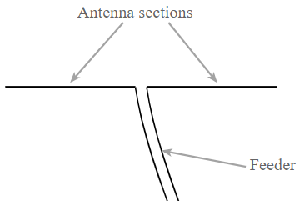

**Patrón de radiación de una antena de dipolo**

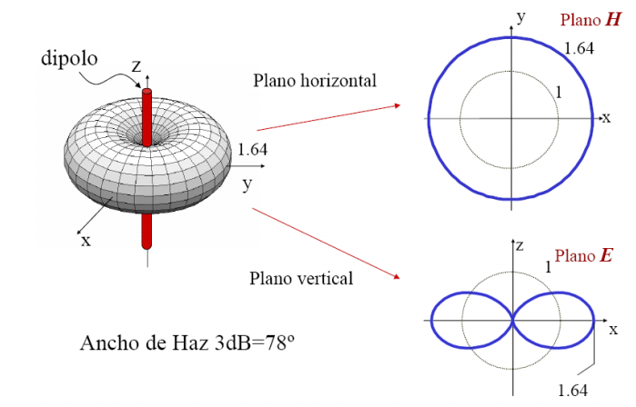

**Diferentes patrones de radiación para diferentes longitudes físicas y de onda**

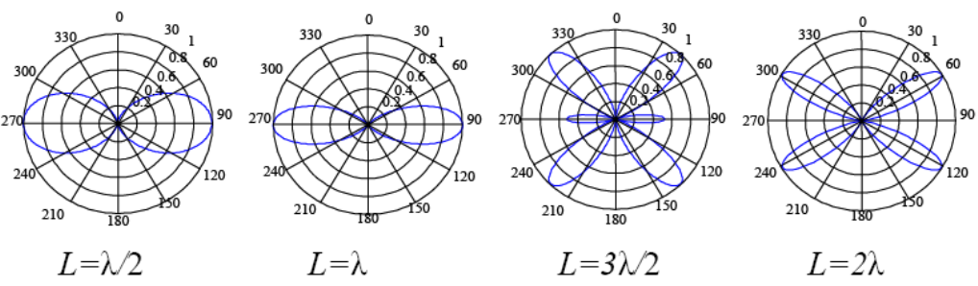

**Antena de dipolo doblado**

Un dipolo doblado es un dipolo de media onda con un cable adicional que conecta sus dos extremos. Si el cable adicional tiene el mismo diámetro y sección que el dipolo, se generan dos corrientes de radiación casi idénticas. El patrón de emisión de campo lejano resultante es casi idéntico al del dipolo de un solo hilo descrito anteriormente, pero a la resonancia su impedancia de alimentación Rfd es cuatro veces la resistencia a la radiación de un dipolo de un solo hilo.

Esto se debe a que, para una cantidad fija de energía, el total de la corriente radiante. Io es igual al doble de la corriente en cada cable y por lo tanto igual al doble de la corriente en el punto de alimentación. Al equiparar la potencia radiada media con la potencia media suministrada en el punto de alimentación.





Por lo tanto, el dipolo doblado está bien adaptado a las líneas de transmisión balanceadas de 300 ohms, como el cable plano de doble alimentación. El dipolo doblado tiene un ancho de banda más amplio que un solo dipolo. En lugar de alterar el espesor o la separación, se puede añadir un tercer cable paralelo para aumentar la impedancia de la antena 9 veces sobre un dipolo de un solo hilo, elevando la impedancia a 658 ohms, haciendo una buena combinación para el cable de alimentación de la línea de ventana, y ampliando aún más la banda de frecuencia resonante de la antena.

Los dipolos plegados de media onda se utilizan a menudo para las antenas de radio FM; las versiones hechas con dos cables que se pueden colgar en una pared interior a menudo vienen con sintonizadores de FM. La antena T2FD es un dipolo plegado. También son ampliamente utilizados como elementos de accionamiento para las antenas de televisión Yagi en los techos.

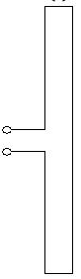

**Patrones de radiación para una antena de onda de dipolo y dipolo doblado**

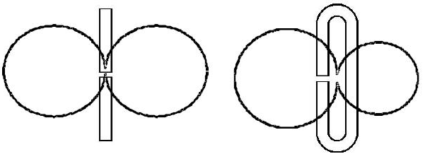

**Cámaras anecoicas**

Las cámaras anecoicas son rangos de antena en interiores. Las paredes, los techos y el suelo están revestidos con un material especial de absorción de ondas electromagnéticas. Los rangos interiores son deseables debido a que las condiciones de prueba pueden ser controladas mucho más estrictamente que las de los rangos exteriores.

Las formas dentadas de los triángulos están diseñadas de tal manera que lo que se refleja en ellas tiende a extenderse en direcciones aleatorias, y lo que se suma a partir de todas las reflexiones aleatorias tiende a sumarse de manera incoherente y, por lo tanto, se suprime aún más.

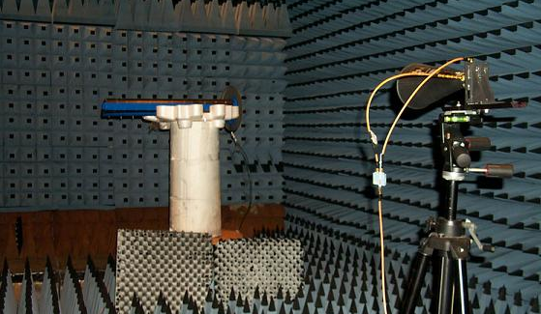

El inconveniente de las cámaras anecoicas es que a menudo tienen que ser bastante grandes. A menudo las antenas necesitan estar a varias longitudes de onda de distancia entre sí como mínimo para simular condiciones de campo lejano. Por lo tanto, se desea tener cámaras anecoicas tan grandes como sea posible, pero el costo y las limitaciones prácticas a menudo limitan su tamaño.

Debido a la limitación de tamaño, y debido a que el material de absorción de RF típicamente funciona mejor en UHF y más alto, las cámaras anecoicas se utilizan con mayor frecuencia para frecuencias por encima de 300 MHz. Finalmente, la cámara también debe ser lo suficientemente grande como para que el lóbulo principal de la antena de la fuente no esté a la vista de las paredes laterales, el techo o el suelo.

**Resultados**

Tablas de mediciones para una antena de onda completa y una de dipolo doblado con una frecuencia de trabajo de 433MHz.

Tabla de mediciones para una antena de dipolo de onda completa.

|  |  |  |  |
| --- | --- | --- | --- |
| Angulo | dBm | dB | Watts |
| 0 | -23 | -53 | 5.01E-06 |
| 10 | -25 | -55 | 3.16E-06 |
| 20 | -26 | -56 | 2.51E-06 |
| 30 | -27 | -57 | 2.00E-06 |
| 40 | -30 | -60 | 1.00E-06 |
| 50 | -31 | -61 | 7.94E-07 |
| 60 | -34 | -64 | 3.98E-07 |
| 70 | -36 | -66 | 2.51E-07 |
| 80 | -33 | -63 | 5.01E-07 |
| 90 | -33 | -63 | 5.01E-07 |
| 100 | -34 | -64 | 3.98E-07 |
| 110 | -32 | -62 | 6.31E-07 |
| 120 | -31 | -61 | 7.94E-07 |
| 130 | -29 | -59 | 1.26E-06 |
| 140 | -29 | -59 | 1.26E-06 |
| 150 | -27 | -57 | 2.00E-06 |
| 160 | -27 | -57 | 2.00E-06 |
| 170 | -28 | -58 | 1.58E-06 |
| 180 | -28 | -58 | 1.58E-06 |

En seguida se muestran las gráficas resultantes.

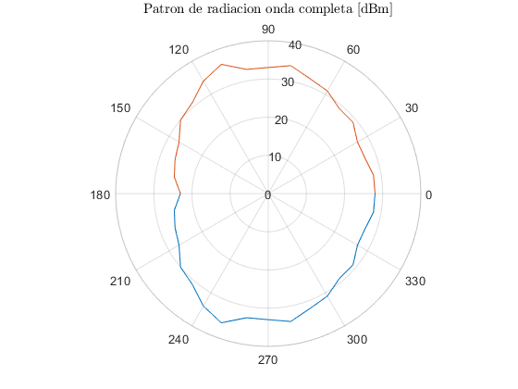

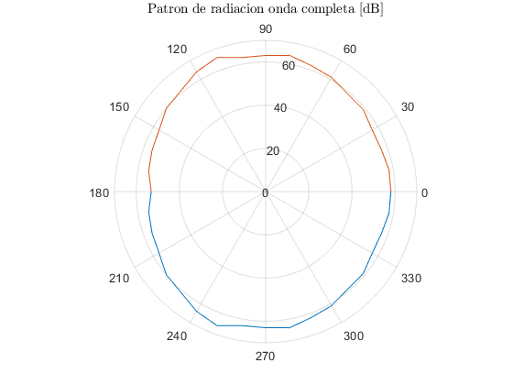

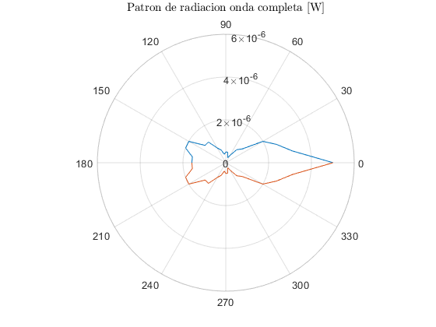

Tabla de mediciones para una antena de dipolo doblado de onda completa.

|  |  |  |  |
| --- | --- | --- | --- |
| Angulo | dBm | dB | Watts |
| 0 | -29 | -59 | 1.26E-06 |
| 10 | -33 | -63 | 5.01E-07 |
| 20 | -34 | -64 | 3.98E-07 |
| 30 | -36 | -66 | 2.51E-07 |
| 40 | -36 | -66 | 2.51E-07 |
| 50 | -31 | -61 | 7.94E-07 |
| 60 | -31 | -61 | 7.94E-07 |
| 70 | -28 | -58 | 1.58E-06 |
| 80 | -30 | -60 | 1.00E-06 |
| 90 | -27 | -57 | 2.00E-06 |
| 100 | -27 | -57 | 2.00E-06 |
| 110 | -25 | -55 | 3.16E-06 |
| 120 | -27 | -57 | 2.00E-06 |
| 130 | -30 | -60 | 1.00E-06 |
| 140 | -33 | -63 | 5.01E-07 |
| 150 | -37 | -67 | 2.00E-07 |
| 160 | -36 | -66 | 2.51E-07 |
| 170 | -38 | -68 | 1.58E-07 |
| 180 | -30 | -60 | 1.00E-06 |

Gráficas resultantes.

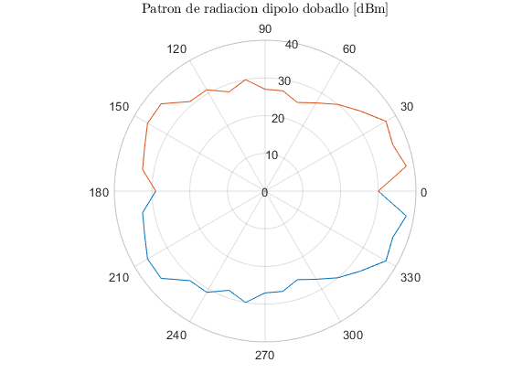

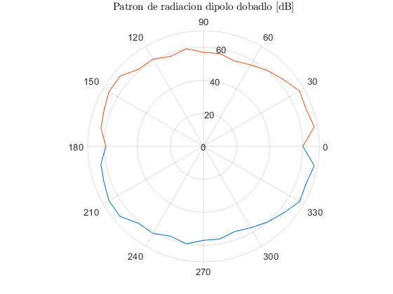

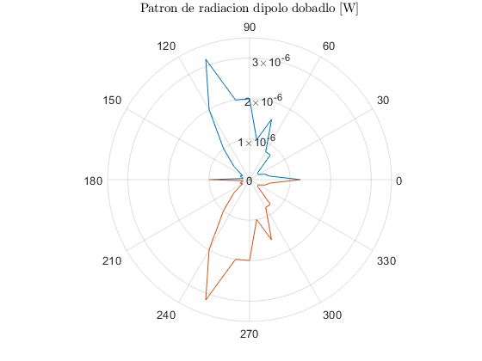

Código

% Antena onda completa

angulo=0:pi/18:pi;

angulo2=2*pi:-pi/18:pi;

angulos=[0 10 20 30 40 50 60 70 80 90 100 110 120 130 140 150 160 170 180];

potenciadBm=[-23 -25 -26 -27 -30 -31 -34 -36 -33 -33 -34 -32 -31 -29 -29 -27 -27 -28 -28]; %[dBm]

potenciadB=potenciadBm-30;

potenciaWatts=10.^(potenciadB./10);

figure(1);

polarplot(angulo,potenciadBm);

hold on;

polarplot(angulo2,potenciadBm);

title('Patron de radiacion onda completa [dBm]','Interpreter','latex');

figure(2);

polarplot(angulo,potenciadB);

hold on;

polarplot(angulo2,potenciadB);

title('Patron de radiacion onda completa [dB]','Interpreter','latex');

figure(3);

polarplot(angulo,potenciaWatts);

hold on;

polarplot(angulo2,potenciaWatts);

title('Patron de radiacion onda completa [W]','Interpreter','latex');

%% Antena dipolo doblado

potenciadBm=[-29 -33 -34 -36 -36 -31 -31 -28 -30 -27 -27 -25 -27 -30 -33 -37 -36 -38 -30]; %[dBm]

potenciadB=potenciadBm-30;

potenciaWatts=10.^(potenciadB./10);

figure(4);

polarplot(angulo,potenciadBm);

hold on;

polarplot(angulo2,potenciadBm);

title('Patron de radiacion dipolo dobadlo [dBm]','Interpreter','latex');

figure(5);

polarplot(angulo,potenciadB);

hold on;

polarplot(angulo2,potenciadB);

title('Patron de radiacion dipolo dobadlo [dB]','Interpreter','latex');

figure(6);

polarplot(angulo,potenciaWatts);

hold on;

polarplot(angulo2,potenciaWatts);

title('Patron de radiacion dipolo dobadlo [W]','Interpreter','latex');

**Conclusiones**

Con la medición practica de los valores de la potencia de recepción para ambas antenas, se pudo obtener un patrón de radiación mas acercado a los casos prácticos. La razón de la gran diferencia entre los patrones ideales y prácticos, se pueden deber en gran parte a las condiciones a las que estuvo sujeta esta práctica. Una forma de acercarnos a estos patrones ideales es realizar la medición en condiciones bastante controladas, como el uso de una cámara anecoica.

Por otra parte, durante la realización se pudieron controlar muy pocos parámetros, agregado a ello el numero de muestras probablemente no hayan sido suficientes para generar una gráfica con mejor forma.

Aun a pesar de estas dificultades se observó de manera clara el comportamiento de la potencia de recepción en ambas antenas con ayuda de analizador de espectros.